Loc. Salicetta di Sibari – Cassano All’Ionio (CS)
Tel. 0981-1848004 – Email sybarisexplora@minervaresort.it

Al Dirigente scolastico e al corpo docenti.
Con la presente desideriamo sottoporre alla Vs attenzione la presenza nella bella piana di Sibari, nel cuore della magna Grecia, di un grande parco tematico denominato “SybarisExplora”, completamente immerso nel verde, con al suo interno:
- attività ludiche, quali:
- il Parco Avventura;
- il campo diPaintball;
- il Minigolf;
- l’area giochi Villaggio degli Elfi;
- attività didattiche, quali:
- l’Archeo Experience, percorso tra storia e archeologia nell’area dedicata alla ricostruzione in scala 1:2 di una parte dell’antica Sybaris – Thurii – Copiae, con la visita alla grande domus, al teatro e alle terme e con la battitura dell’ antica moneta che verrà consegnata ai partecipanti;
- il Laboratorio di riciclo creativo,esperienza formativa divertente per far conoscere, amare e rispettare l’ambiente focalizzando l’attenzione sul concetto di rifiuto stimolando la creatività attraverso il riutilizzo dei materiali di recupero.
E’ utilizzabile un’area picnic esterna per le colazioni a sacco.
Chiediamo un incontro con il responsabile delle Funzioni strumentali di codesto spett. Istituto per una presentazione più dettagliata della struttura e delle attività che in essa si svolgono.
Cordiali Saluti
SybarisExplora Contatti: 0981/1848004 – 347/4476464
Francesco Casella Email: sybarisexplora@minervaresort.it
Archeo experience

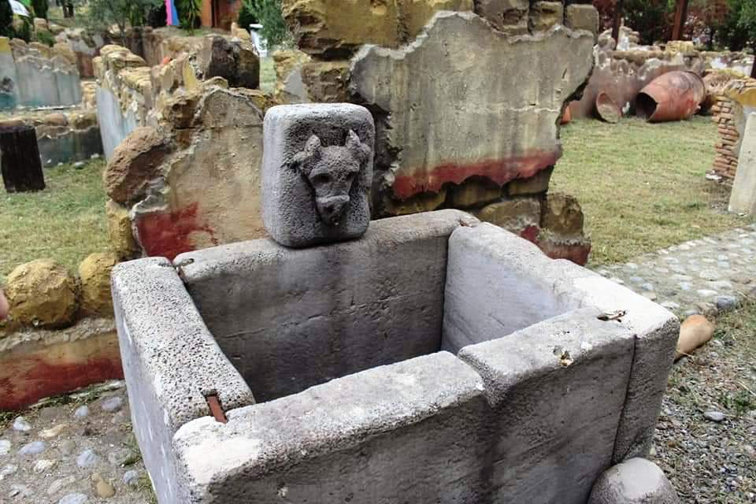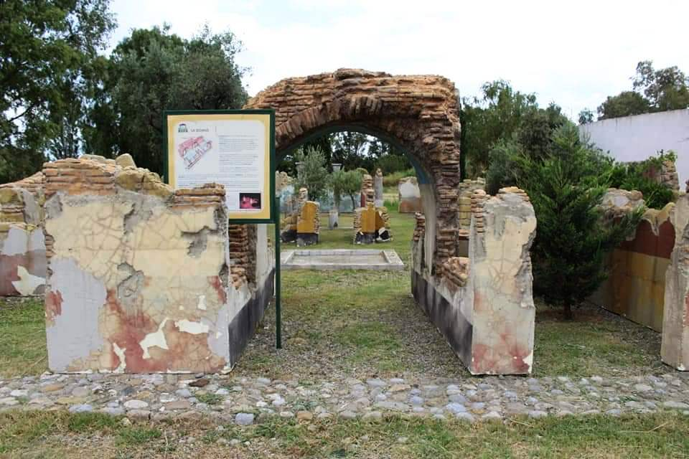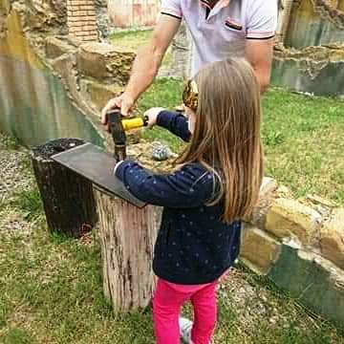

Laboratorio del riciclo creativo

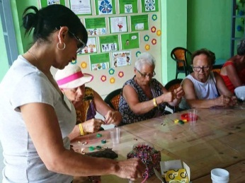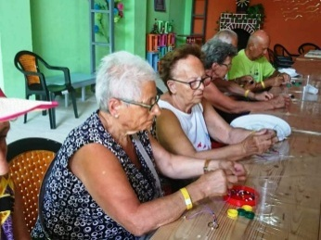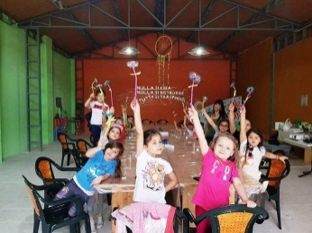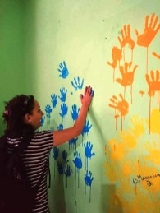

Parco avventura

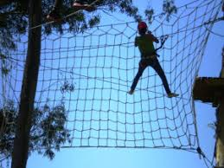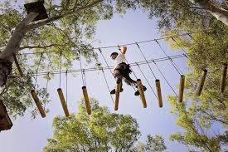

Paintball

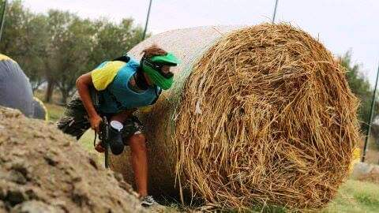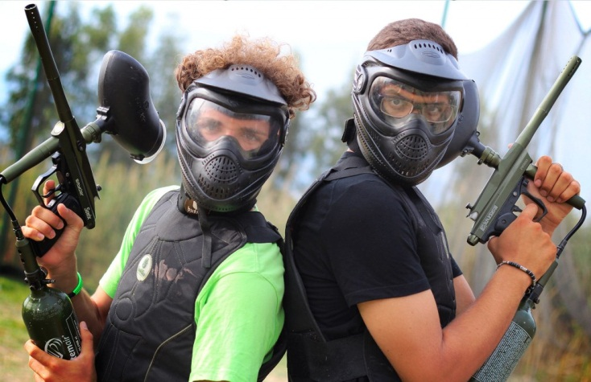

Minigolf

